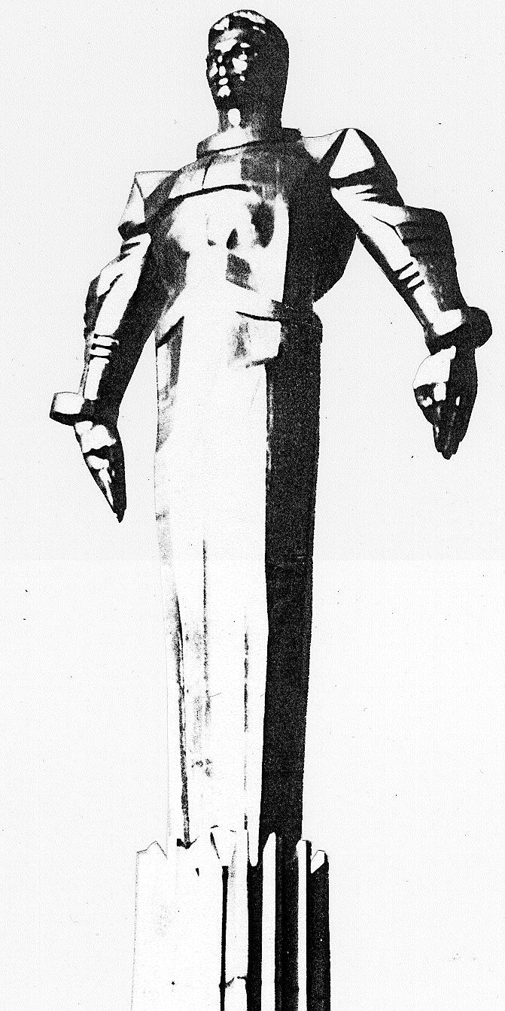 | ПРОЕКТ  Повестка  заседания № 22 муниципального Собрания внутригородского муниципального образования Гагаринское в городе Москве  дата проведения 24.06. 2009года  время проведения: 15-00  место проведения: Университетский проспект, д.5  Зал заседаний
 | Вопрос, внесенный на заседание Собрания | Докладчик | Время обсуждения вопроса
 | О порядке замещения должностей в муниципалитете Гагаринский. | Кобринский А.Л  Соболева Г.Ю. | 15-10  10 мин
2. | О порядке проведения конкурса на замещение вакантных должностей в муниципалитете Гагаринский. | Кобринский А.Л  Соболева Г.Ю. | 15-20  10 мин
3. | Об аттестации муниципальных служащих в муниципалитете Гагаринский. | Кобринский А.Л | 15-30  10 мин
4. | О внесении предложений к проекту актуализированного Генерального плана города Москвы на период до 2025 года. | Кобринский А.Л | 15-40  10 мин
5. | О внесении предложений к проекту Правил землепользования и застройки города Москвы. | Кобринский А.Л | 15-50  10 мин.
6. | Отчет организационного отдела. | Кобринский А.Л | 16-00  10 мин.
7. | О публикации графика посещаемости депутатами муниципального Собрания за I полугодие 2009 года. | Кобринский А.Л | 16-10  10 мин.
8. | Об изменении графика рабочего времени муниципалитета Гагаринский в городе Москве. | Кобринский А.Л. | 16-20  10 мин.
9. | Об использовании остатка средств бюджета 2008 года внутригородского муниципального образования Гагаринское в городе Москве. | Кобринский А.Л.  Соболева Г.Ю. | 16-30  10 мин.
 | Разное.

Председатель муниципального
Собрания А.Л. Кобринский

